Amitek

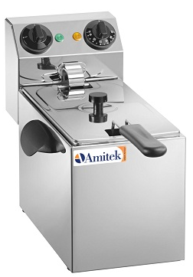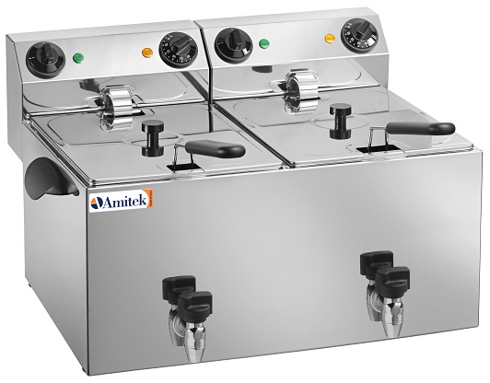

FE4 – FE44
FE8 – FE88 – FE8R – FE88R
FC8 – FC88 – FC8R – FC88R
FC9 – FC99
FC10 – FC100

Инструкция по установке, эксплуатации и техническому обслуживанию
электрической фритюрницы

CE (ЕС)

AMITEK SRL (ООО), Италия, Торриана (Римини - RN), 47825,
ул. Сантарканджиолезе, 6

Сделано в Италии

ОБЩАЯ ИНСТРУКЦИЯ

Внимательно прочитайте рекомендации, содержащиеся в данной инструкции. Сохраните эту инструкцию, чтобы ей могли пользоваться работники в случае необходимости. Перед подключением оборудования, убедитесь, что данные технической таблички (Рис.1) соответствуют сети электроснабжения. До проведения какого-либо действия изолируйте оборудование от сети электроснабжения. Установка должна производиться профессионально обученным персоналом в соответствии с рекомендациями производителя и действующими правилами. Оборудование необходимо разместить под вытяжку, характеристики которой должны соответствовать стандартам UNI-CIG 7129 и 8723. Данное оборудование должно использоваться только для обжаривания продуктов в разогретом масле (фритюре).
Производитель не несет никакой ответственности в следующих случаях:
- любые повреждения в результате несоблюдения инструкций по установке и эксплуатации или неправильного использования оборудования;
- любые неточности, содержащиеся в данном буклете из-за ошибок при копировании или печати.
Производитель оставляет за собой право вносить полезные для изделия изменения, при этом, не меняя его основных характеристик.

ИНСТРУКЦИИ ПО УСТАНОВКЕ

- Табличка с техническими данными закреплена на задней стороне оборудования (Рис.1).
- Корпус из нержавеющей стали и съемный нагревательный элемент (ТЭН). Терморегулятор, предохранительное термореле, выключатель «0/1» (ВКЛ/ВЫКЛ), микровыключатель, индикаторная лампочка подключения к электропитанию, индикаторная лампочка нагрева, опорожнение масла при помощи съемной емкости или крана.
- Снимите защитную пленку с деталей перед эксплуатацией оборудования.
- ПРАВИЛА УСТАНОВКИ ЭЛЕКТРООБОРУДОВАНИЯ
Пожалуйста, соблюдайте следующие основные правила:
  - напряжение сети и значение, указанное на табличке с техническими данными, должны совпадать;
  - подключение должно производиться к розетке с защитным заземлением установленного образца;
  - подключение должно производиться к эквипотенциальной системе.
Электрические соединения должны выполняться квалифицированным персоналом в соответствии с действующими нормами. Силовой кабель должен располагаться таким образом, чтобы никакая его часть не нагревалась до температуры +50°C. Перед установкой убедитесь, что до розетки или используемого главного выключателя легко добраться, когда оборудование будет стоять на своем месте.

ВНИМАНИЕ: ПРОИЗВОДИТЕЛЬ ОТКЛОНЯЕТ ЛЮБУЮ ОТВЕТСТВЕННОСТЬ, ЕСЛИ ДАННЫЕ ПРАВИЛА ТЕХНИКИ БЕЗОПАСНОСТИ НЕ СОБЛЮДАЮТСЯ.

ИНСТРУКЦИЯ ПО ЭКСПЛУАТАЦИИ

- Оборудование предназначено для коллективного пользования специально обученным персоналом.
- Перед первым включением машины тщательно очистите ванну и корзину от заводской смазки.
- Правильно установите на оборудование съемный блок управления (A Рис.2) с нагревательным ТЭНом. Штырь (B Рис.2) должен быть хорошо вставлен в блок управления, чтобы он надавливал на микровыключатель внутри него (C Рис.2).
- Налейте масло в ванну до уровня, обозначенного контрольными рисками на стенке ванны.
- Если используется пищевой жир, его необходимо растопить перед тем, как вылить в ванну.

ВКЛЮЧЕНИЕ

- Вставьте вилку в розетку.
- Поверните выключатель (D Рис.3) в положение «1»: индикаторная лампочка подключения к электропитанию загорится (H Рис.3).
- Поверните терморегулятор (E Рис.3), пока требуемое температурное значение не будет установлено. Индикаторная лампочка нагрева (F Рис.3) загорится и погаснет, когда установленная температура будет достигнута.
- Теперь оборудование готово к работе.
- Продукты, предназначенные для жарки во фритюре, должны быть хорошо просушены перед погружением в ванну с разогретым маслом.
- Если используются замороженные продукты, заполните корзину только наполовину всего объема и погрузите ее в разогретое масло очень медленно.

ВЫКЛЮЧЕНИЕ

- Поверните терморегулятор (E Рис.3) в положение «0».
- Поверните выключатель (D Рис.3) в положение «0» и убедитесь, что две индикаторные лампочки погасли.
- ПРИМЕЧАНИЕ: если вилка остается воткнутой в розетку, оборудование все еще включено.

ТЕХНИЧЕСКОЕ ОБСЛУЖИВАНИЕ И ОЧИСТКА

- Отключите оборудование от электропитания и перед его очисткой подождите, пока оно не остынет.
- После обжаривания определенного количества партий продуктов, отфильтруйте охлажденное масло и вымойте ванну горячей водой с моющим средством. Вымойте нагревательный элемент таким же образом, соблюдая осторожность при мытье капиллярного термостата.
- Съемный блок управления необходимо протирать влажной тканью.
НЕ ИСПОЛЬЗУЙТЕ ПРОТОЧНУЮ ВОДУ ИЛИ РАЗЪЕДАЮЩИЕ ВЕЩЕСТВА.
- ВАЖНО: перед проведение любых работ по очистке отключите оборудование от электропитания и дождитесь, пока масло и нагревательные элементы (ТЭНы) не остынут.

ПРОБЛЕМЫ С РАБОТОЙ ОБОРУДОВАНИЯ

    - Проверьте следующее:
- что подача электроснабжения не прервана;
- что штырь (B Рис.2) хорошо вставлен в блок управления, как объяснено в разделе ИНСТРУКЦИЯ ПО ЭКСПЛУАТАЦИИ;
- что предохранительное термореле (G Рис.4) находится в правильном положении (красный штырек не утоплен). Предохранительное термореле срабатывает, когда температура масла превышает +230°C, что является результатом поломки терморегулятора (E Рис.3).
    - Если предохранительное термореле часто срабатывает, вызовите квалифицированного специалиста.
    - При проведении технического обслуживания всегда требуйте использования оригинальных запасных частей.

Amitek
CE (ЕС)
Италия, Торриана (Римини - RN), 47825, ул. Сантарканджиолезе, 6
Модель
Код
Год выпуска
Серийный номер
В Гц
IPX5 (степень защиты оболочки) Вт Кг

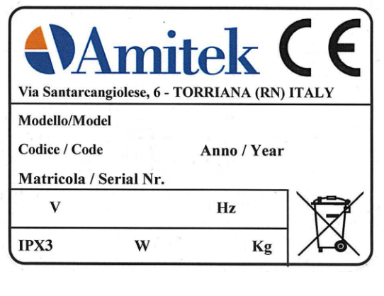
Рис.1

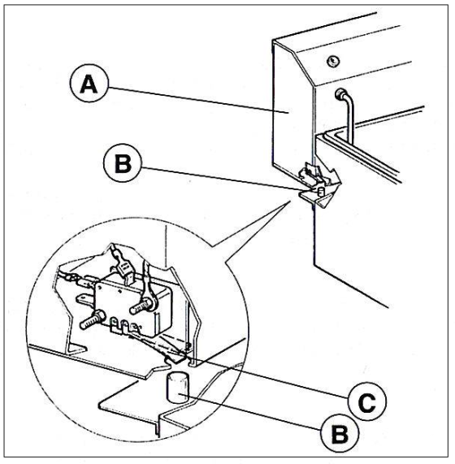

Рис.2

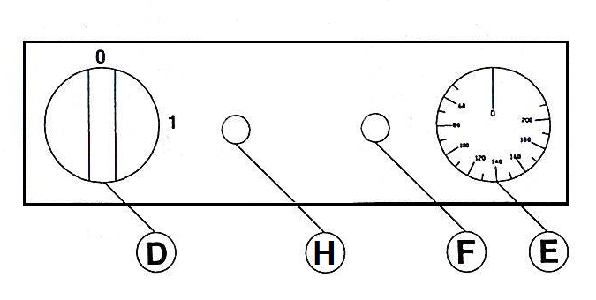
Рис.3

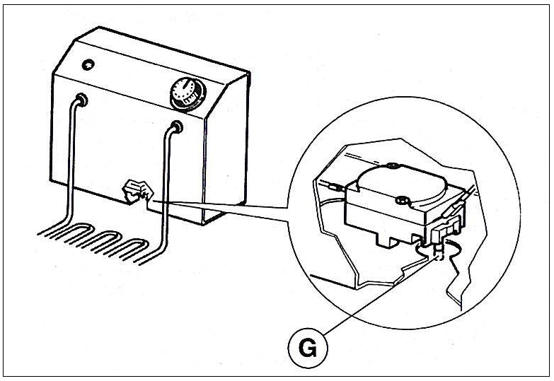
Рис.4

ТЕХНИЧЕСКИЕ ДАННЫЕ

Модель | Мощность | Сеть электроснабжения | Объем масла | Габаритные размеры | Размеры корзины | Вес нетто
 | Вт |  | л | мм | мм | кг
FE4 | 2000 | 230/1N/50-60Гц | 3 | 185х430х210  (высота) | 140х250х  100 (высота) | 5,10
FE44 | 2000+2000 | 230/1N/50-60Гц | 3+3 | 370х430х210  (высота) | 140х250х  100 (высота) | 8,20
FE8 | 3250 | 230/1N/50-60Гц | 6 | 280х430х210  (высота) | 220х250х  100  (высота) | 5,90
FE88 | 3250+3250 | 230/1N/50-60Гц | 6+6 | 560х430х210  (высота) | 220х250х  100  (высота) | 10,90

ЭЛЕКТРИЧЕСКИЕ СХЕМЫ

FE4 – FE8 – FE8R
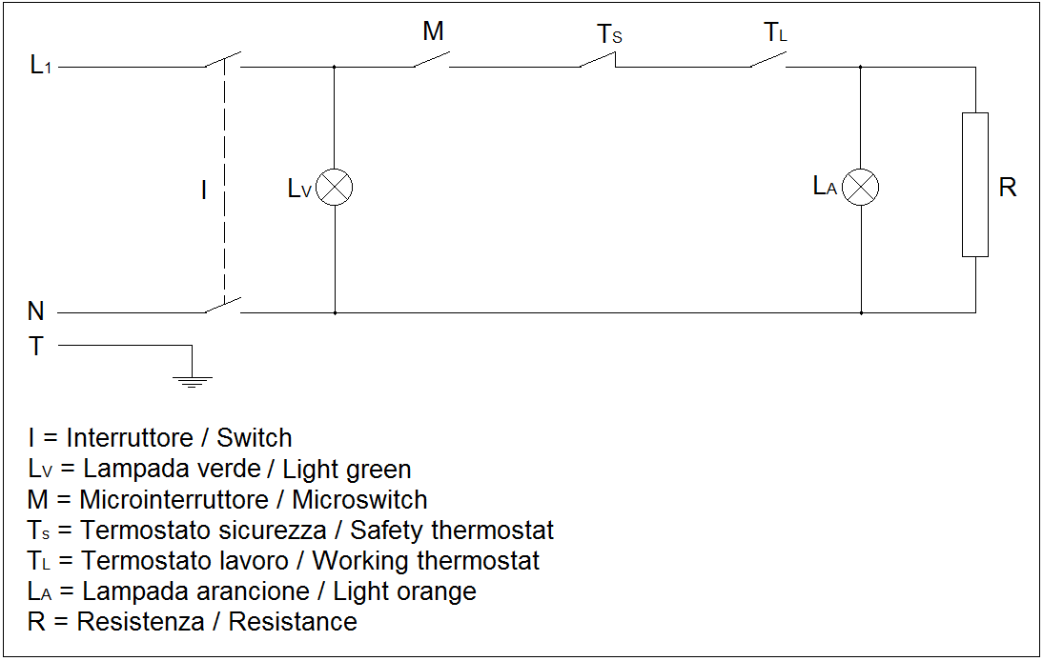

I = Выключатель
Lv = Зеленая индикаторная лампочка
M = Микровыключатель
Ts = Предохранительное термореле
Tl = Терморегулятор
La = Оранжевая индикаторная лампочка
R = Сопротивление

FE44 – FE88 – FE88R
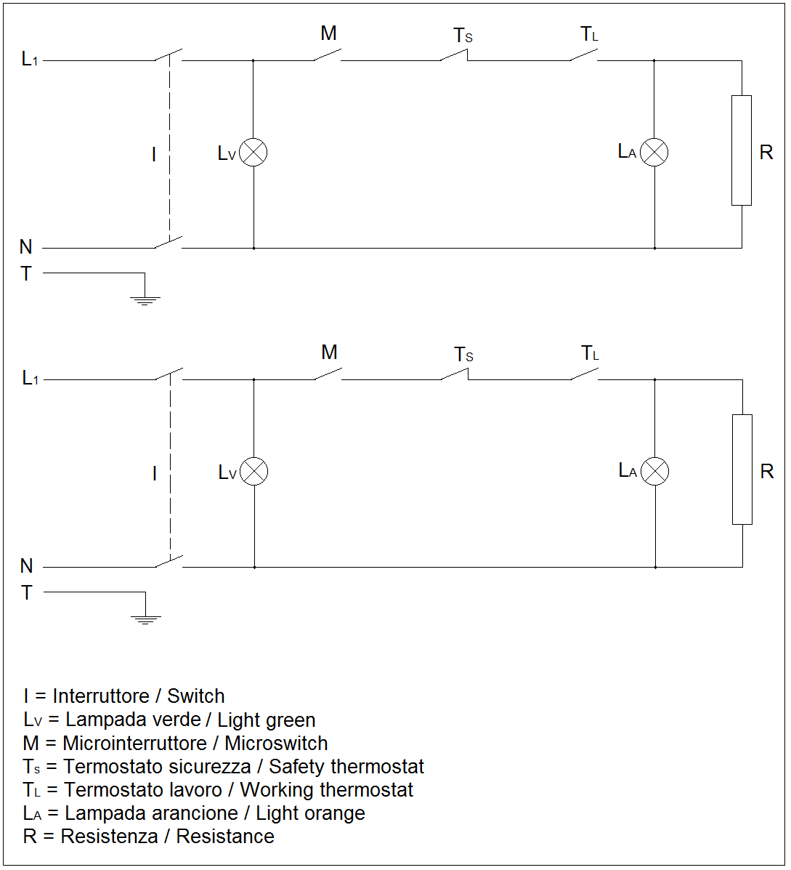

I = Выключатель
Lv = Зеленая индикаторная лампочка
M = Микровыключатель
Ts = Предохранительное термореле
Tl = Терморегулятор
La = Оранжевая индикаторная лампочка
R = Сопротивление

FC8 – FC8R – FC9 – FC10
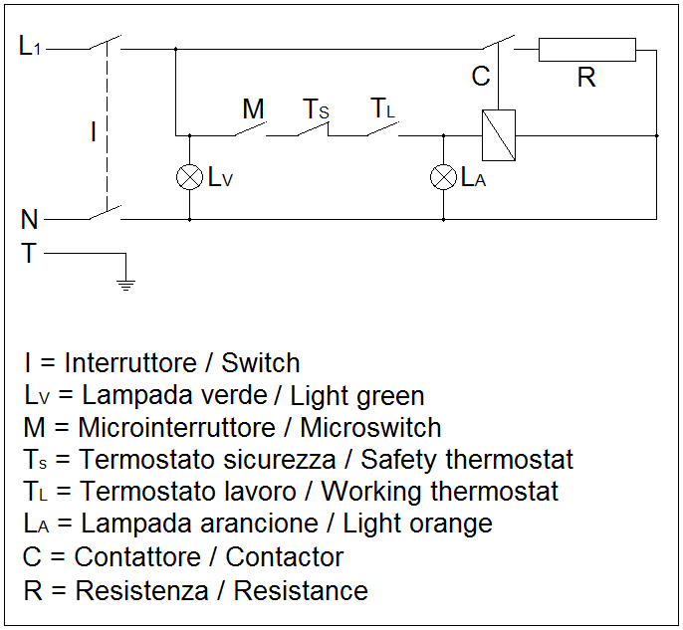

I = Выключатель
Lv = Зеленая индикаторная лампочка
M = Микровыключатель
Ts = Предохранительное термореле
Tl = Терморегулятор
La = Оранжевая индикаторная лампочка
C = Контактор
R = Сопротивление

FC88 – FC88R – FC99 – FC100
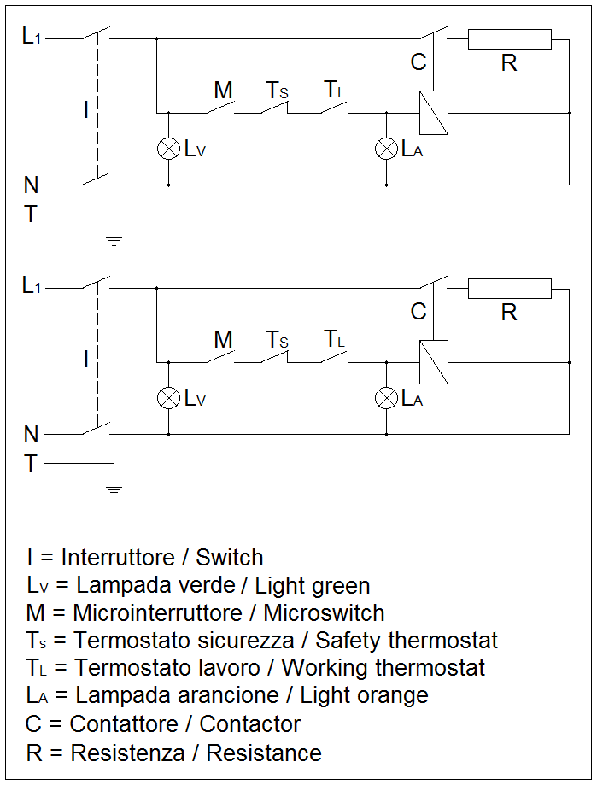

I = Выключатель
Lv = Зеленая индикаторная лампочка
M = Микровыключатель
Ts = Предохранительное термореле
Tl = Терморегулятор
La = Оранжевая индикаторная лампочка
C = Контактор
R = Сопротивление

ЧЕРТЕЖИ В РАЗОБРАННОМ ВИДЕ

FE4 – 44 – 8 – 88 – 8R – 88R / FC8 – 88 – 8R – 88R – 9 – 99
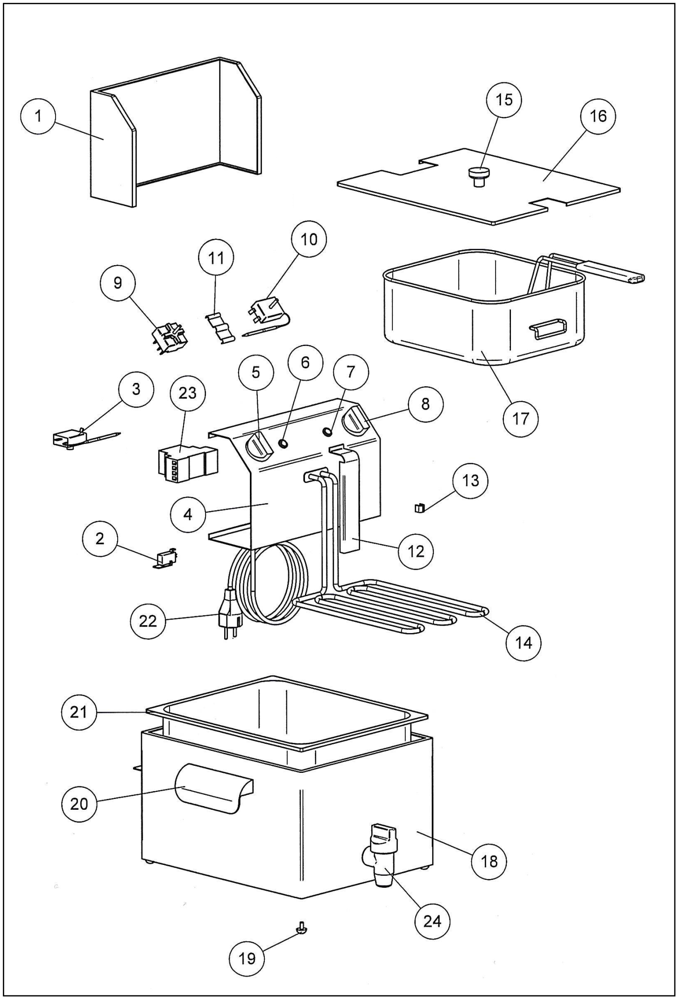

FC10 - 100
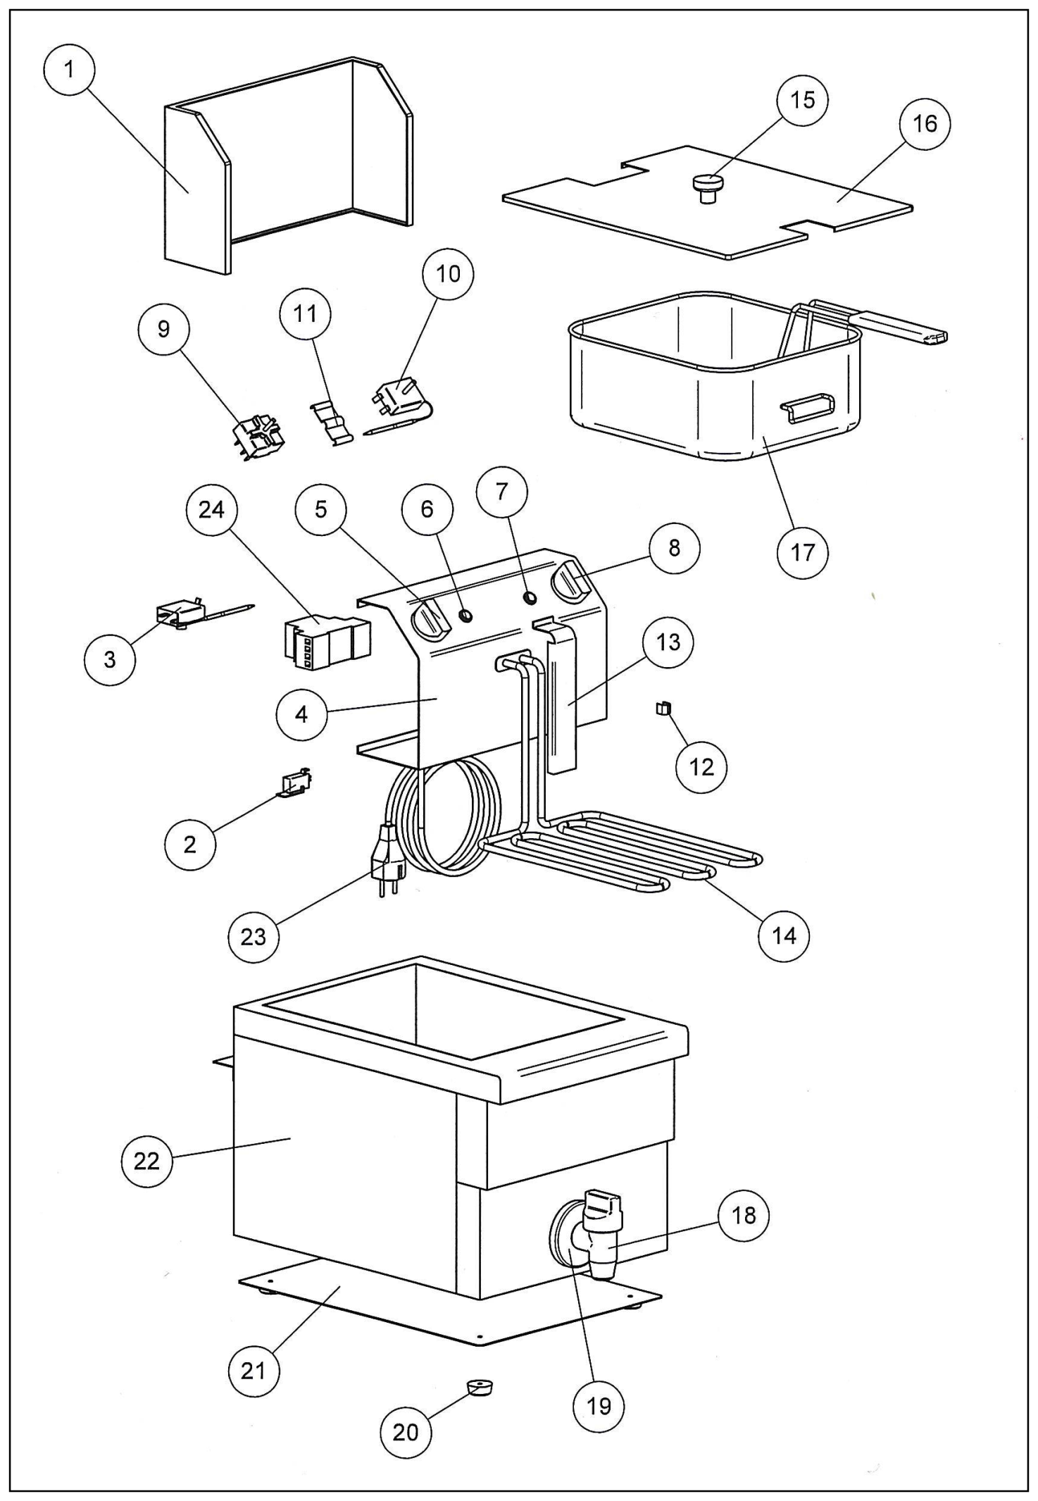

ДЕКЛАРАЦИЯ О СООТВЕТСТВИИ ЕС

CE (ЕС)

Нижеподписавшийся законный представитель компании заявляет, что нижеследующая машина:
Код  100120001 | Описание  ФРИТЮРНИЦА FC10 230В/1N/50-60Гц
Год выпуска 2012 | Серийный номер 22050060

Соответствует следующим директивам СЕ: | 2006/95 EC; 2004/108 EC

Соответствует следующим нормам: | EN50366; EN55014-1-2; EN61000-3-2; EN61000-3-3; EN60335-1; EN60335-2-37

AMITEK SRL (ООО)
Алессандро Боргези
Председатель правления
ТОРРИАНА, 18/05/2012

